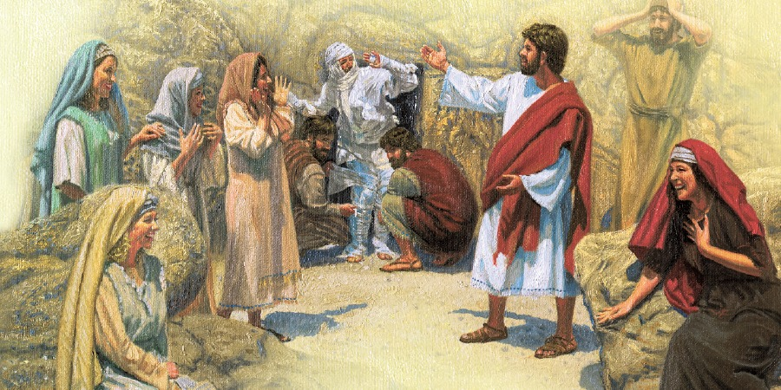
Is er géén Pasen dit jaar?
‘Er was iemand ziek, een zekere Lazarus uit Betanië’, zo begint het evangelie van de vijfde zondag in deze veertigdagentijd. Lazarus – wat ‘God helpt’ betekent – is de broer van Maria en Marta. Jezus kent de familie, Hij komt graag bij hen op bezoek. Het zijn vrienden op wie Hij zeer gesteld is. Hij houdt van hen. ‘De zusters stuurden iemand naar Jezus met de boodschap: ‘Heer, uw vriend is ziek.’’
Wat zouden wij doen als we horen dat iemand van wie je houdt, ernstig ziek is? Wellicht een overbodige vraag, en zeker in deze tijd waar een ziekmakend virus over de wereld gaat: je maakt dan ruimte in je soms te drukke agenda en probeert hem of haar te bezoeken. Hoe velen zijn er niet die zeker nu graag de gelegenheid zouden willen hebben om hun ernstig zieke oma of opa, moeder of vader, zoon of dochter, kleinkind of achterkleinkind, broer of zus, vriend of vriendin te bezoeken. Misschien bent u zelf wel een van hen die iemand kent die door het virus ziek geworden is en waar je geen contact mee mag hebben. Hoe verlang je er naar om hem of haar nabij te zijn in je armen te nemen en zo blijk te geven dat de zieke niet alleen is, maar dat je er voor hem bent. Maar het gaat niet, de nabijheid zou teveel risico inhouden om zelf ook ziek te worden. Toch zou het menigeen niet weerhouden om te willen omhelzen, niet op 1,5 meter afstand, maar juist heel fysiek.
Wat doet Jezus? Jezus gaat niet eens naar zijn zieke vriend en het betreft geen besmettelijk virus. Hij blijft nog twee dagen op de plaats waar Hij is. Vreemd hè? Waarom gaat Hij niet direct? Jezus heeft hier echter een reden voor, hoe raar dit ook mag overkomen. Jezus heeft zich moeten inhouden om niet direct naar zijn zieke vriend te gaan. Zo sterft Lazarus enkele dagen later aan zijn ziekte. Als Jezus eerder naar hem was gegaan, had Hij hem waarschijnlijk kunnen redden. Maar het moest zo gaan. Uiteindelijk komt Hij vier dagen na zijn dood pas aan bij zijn graf. Hij worstelt dan met zijn emoties, Hij is verdrietig en huilt over de dood van zijn vriend. Toch zal eenieder Gods heerlijkheid zien en wekt Hij Lazarus uit de doden op. Heel het verhaal van de opwekking van Lazarus is een voorafbeelding van wat met Jezus staat te gebeuren. Op zijn kruis wordt ook Gods heerlijkheid openbaar.
Over twee weken, met Pasen, zullen we het weer vieren. Maar nu lijkt het alsof dit grootste feest van het jaar wordt overschaduwd door de velen slachtoffers van dit vreselijke corona-virus. En wat je in deze tijd ziet gebeuren, is dat vele mensen op diverse manieren laten zien en blijken, dat ze al deze zieken in hun armen willen sluiten en hun verzorgers erbij.
Zo kan Pasen plaatsvinden, doorheen de eenzaamheid van ieders kruis, schijnt het Licht van de hoop, het geloof en het vertrouwen dat God de mens nabij is. Hij komt niet (met opzet) te laat, maar Hij werkt doorheen ons mensen.

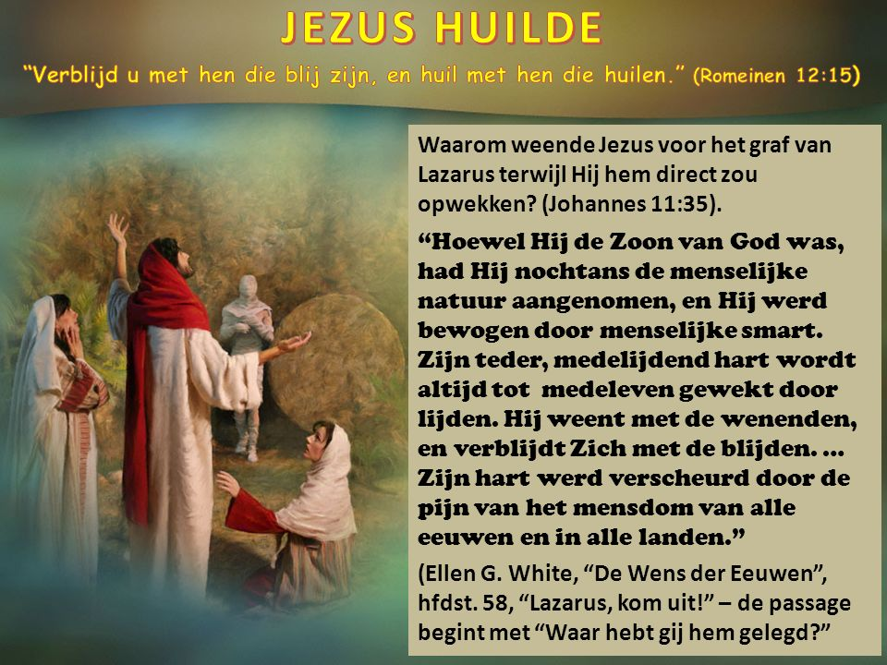
Pastoor Jan Geilen

